招商和悦稳健养老目标一年持有期混合型基金中基金（FOF）2024年第1季度报告

2024年03月31日

基金管理人：招商基金管理有限公司
基金托管人：中国银行股份有限公司
送出日期：2024年4月19日

- 重要提示
基金管理人的董事会及董事保证本报告所载资料不存在虚假记载、误导性陈述或重大遗漏，并对其内容的真实性、准确性和完整性承担个别及连带责任。
基金托管人中国银行股份有限公司根据本基金合同规定，于2024年4月18日复核了本报告中的财务指标、净值表现和投资组合报告等内容，保证复核内容不存在虚假记载、误导性陈述或者重大遗漏。
基金管理人承诺以诚实信用、勤勉尽责的原则管理和运用基金资产，但不保证基金一定盈利。
基金的过往业绩并不代表其未来表现。投资有风险，投资者在作出投资决策前应仔细阅读本基金的招募说明书。
本报告中财务资料未经审计。
本报告期自2024年1月1日起至3月31日止。
- 基金产品概况
基金简称 | 招商和悦稳健养老一年持有期混合（FOF）
基金主代码 | 006861
交易代码 | 006861
基金运作方式 | 契约型开放式
基金合同生效日 | 2019年4月26日
报告期末基金份额总额 | 1,251,309,881.19份
投资目标 | 本基金通过资产配置和基金优选，在控制产品风险收益特征的前提下，力争实现基金资产长期稳健增值。
投资策略 | 1、资产配置策略  本基金为目标风险策略基金，以波动率作为度量风险水平的标准，原则上，本基金的长期目标波动率为 5%。目标风险策略将风险分成权益类、债券类、商品类等资产类别的风险，据各类资产在组合中的风险水平，动态分配符合风险目标的权重，使得不同环境中表现良好的资产类别能够为投资组合提供预期收益贡献。  2、基金投资策略  本基金主要投资于管理规范的基金管理公司所管理的业绩优良、采取稳健投资策略的基金，以充分分享证券市场成长带来的收益。  3、股票投资策略  本基金通过定量和定性相结合的方法进行个股自下而上的选择。  4、债券投资策略  本基金主要采用的债券投资策略包括：久期策略、期限结构策略和个券选择策略等。  5、可转换债券和可交换债券投资策略  可转换债券和可交换债券的价值主要取决于其股权价值、债券价值和内嵌期权价值，本基金管理人将对可转换债券和可交换债券的价值进行评估，选择具有较高投资价值的可转换债券、可交换债券进行投资。此外，本基金还将根据新发可转债和可交换债券的预计中签率、模型定价结果，积极参与可转债和可交换债券新券的申购。  6、资产支持证券投资策略  在控制风险的前提下，本基金对资产支持证券从五个方面综合定价，选择低估的品种进行投资。五个方面包括信用因素、流动性因素、利率因素、税收因素和提前还款因素。  7、中小企业私募债券投资策略  中小企业私募债具有票面利率较高、信用风险较大、二级市场流动性较差等特点。因此本基金审慎投资中小企业私募债券。  8、存托凭证投资策略  在控制风险的前提下，本基金将根据本基金的投资目标和股票投资策略，基于对基础证券投资价值的深入研究判断，进行存托凭证的投资。
业绩比较基准 | 沪深300指数收益率×15%＋中证综合债指数收益率×85%
风险收益特征 | 本基金为混合型基金中基金（FOF），其预期风险和收益水平低于股票型基金、股票型基金中基金，高于债券型基金、债券型基金中基金、货币市场基金及货币型基金中基金。同时，本基金为目标风险系列基金中基金中风险收益特征相对稳健的基金。
基金管理人 | 招商基金管理有限公司
基金托管人 | 中国银行股份有限公司
下属分级基金的基金简称 | 招商和悦稳健养老一年持有期混合（FOF）A | 招商和悦稳健养老一年持有期混合（FOF）C | 招商和悦稳健养老一年持有期混合（FOF）Y
下属分级基金的交易代码 | 006861 | 006862 | 017270
报告期末下属分级基金的份额总额 | 658,715,411.36份 | 420,182,161.76份 | 172,412,308.07份
注：本基金从2022年11月11日起新增Y类份额，Y类份额自2022年11月21日起存续。
- 主要财务指标和基金净值表现
  - 主要财务指标
单位：人民币元
主要财务指标 | 报告期（2024年1月1日－2024年3月31日）
 | 招商和悦稳健养老一年持有期混合（FOF）A | 招商和悦稳健养老一年持有期混合（FOF）C | 招商和悦稳健养老一年持有期混合（FOF）Y
1.本期已实现收益 | -96,304.49 | -738,236.26 | 101,143.63
2.本期利润 | 2,349,530.78 | 818,788.54 | 1,042,702.59
3.加权平均基金份额本期利润 | 0.0034 | 0.0018 | 0.0061
4.期末基金资产净值 | 844,386,996.22 | 525,493,058.24 | 221,548,744.77
5.期末基金份额净值 | 1.2819 | 1.2506 | 1.2850
注：1、上述基金业绩指标不包括持有人认购或交易基金的各项费用，计入费用后实际收益水平要低于所列数字；
2、本期已实现收益指基金本期利息收入、投资收益、其他收入(不含公允价值变动收益)扣除相关费用和信用减值损失后的余额，本期利润为本期已实现收益加上本期公允价值变动收益；
3、本基金从2022年11月11日起新增Y类份额，Y类份额自2022年11月21日起存续。
  - 基金净值表现
    - 本报告期基金份额净值增长率及其与同期业绩比较基准收益率的比较
招商和悦稳健养老一年持有期混合（FOF）A
阶段 | 份额净值增长率① | 份额净值增长率标准差② | 业绩比较基准收益率③ | 业绩比较基准收益率标准差④ | ①-③ | ②-④
过去三个月 | 0.38% | 0.29% | 2.28% | 0.15% | -1.90% | 0.14%
过去六个月 | 0.56% | 0.23% | 2.34% | 0.14% | -1.78% | 0.09%
过去一年 | -0.67% | 0.20% | 3.11% | 0.13% | -3.78% | 0.07%
过去三年 | 6.91% | 0.22% | 7.53% | 0.16% | -0.62% | 0.06%
自基金合同生效起至今 | 28.19% | 0.26% | 19.88% | 0.17% | 8.31% | 0.09%
招商和悦稳健养老一年持有期混合（FOF）C
阶段 | 份额净值增长率① | 份额净值增长率标准差② | 业绩比较基准收益率③ | 业绩比较基准收益率标准差④ | ①-③ | ②-④
过去三个月 | 0.26% | 0.29% | 2.28% | 0.15% | -2.02% | 0.14%
过去六个月 | 0.30% | 0.23% | 2.34% | 0.14% | -2.04% | 0.09%
过去一年 | -1.17% | 0.20% | 3.11% | 0.13% | -4.28% | 0.07%
过去三年 | 5.31% | 0.22% | 7.53% | 0.16% | -2.22% | 0.06%
自基金合同生效起至今 | 25.06% | 0.26% | 19.88% | 0.17% | 5.18% | 0.09%
招商和悦稳健养老一年持有期混合（FOF）Y
阶段 | 份额净值增长率① | 份额净值增长率标准差② | 业绩比较基准收益率③ | 业绩比较基准收益率标准差④ | ①-③ | ②-④
过去三个月 | 0.42% | 0.29% | 2.28% | 0.15% | -1.86% | 0.14%
过去六个月 | 0.64% | 0.23% | 2.34% | 0.14% | -1.70% | 0.09%
过去一年 | -0.51% | 0.20% | 3.11% | 0.13% | -3.62% | 0.07%
自基金合同生效起至今 | -0.08% | 0.19% | 5.12% | 0.13% | -5.20% | 0.06%
    - 自基金合同生效以来基金累计净值增长率变动及其与同期业绩比较基准收益率变动的比较
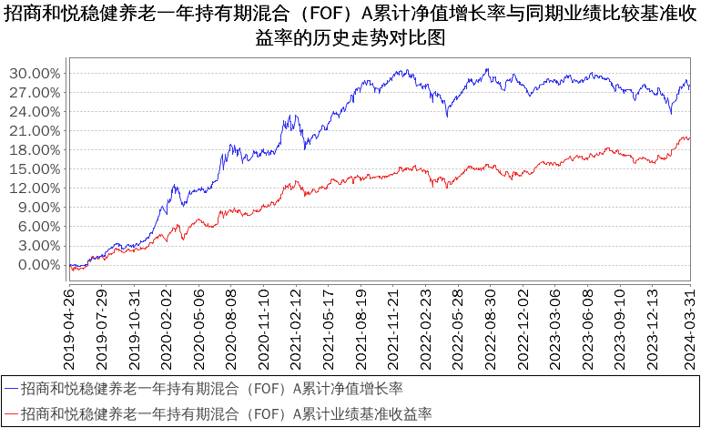
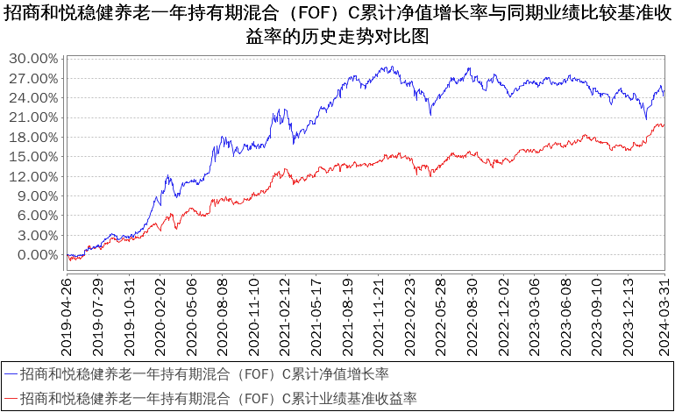
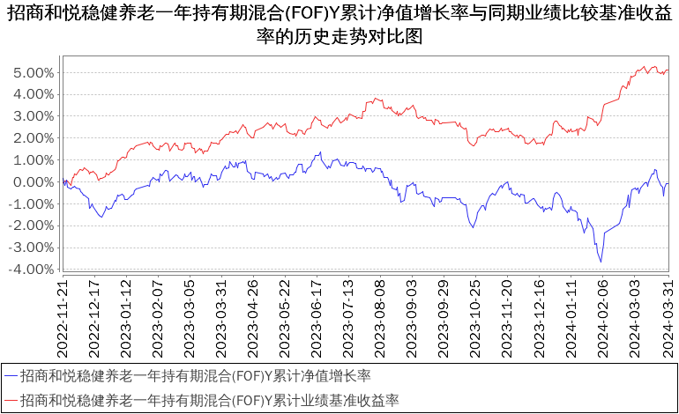
注：本基金从2022年11月11日起新增Y类份额，Y类份额自2022年11月21日起存续。
- 管理人报告
  - 基金经理（或基金经理小组）简介
姓名 | 职务 | 任本基金的基金经理期限 |  | 证券从业年限 | 说明
 |  | 任职日期 | 离任日期
章鸽武 | 本基金基金经理 | 2019年4月26日 | - | 17 | 女 ，硕士。2006年加入招商基金管理有限公司，曾任职于机构理财部、产品研发部；2008年起在投资部门先后担任社保基金专员、研究员、助理投资经理、投资经理，现任招商和悦稳健养老目标一年持有期混合型基金中基金（FOF）、招商和悦均衡养老目标三年持有期混合型发起式基金中基金（FOF）、招商惠润一年定期开放混合型发起式管理人中管理人（MOM）证券投资基金、招商和惠养老目标日期2040三年持有期混合型基金中基金（FOF）基金经理。
注：1、本基金首任基金经理的任职日期为本基金合同生效日，后任基金经理的任职日期以及历任基金经理的离任日期为公司相关会议作出决定的公告（生效）日期；
2、证券从业年限计算标准遵从中国证监会《证券基金经营机构董事、监事、高级管理人员及从业人员监督管理办法》中关于证券从业人员范围的相关规定。
  - 管理人对报告期内本基金运作遵规守信情况的说明
基金管理人声明：在本报告期内，本基金管理人严格遵守《中华人民共和国证券投资基金法》、《公开募集证券投资基金运作管理办法》等有关法律法规及其各项实施准则的规定以及本基金的基金合同等基金法律文件的约定，本着诚实信用、勤勉尽责的原则管理和运用基金资产，在严格控制风险的前提下，为基金持有人谋求最大利益。本报告期内，基金运作整体合法合规，无损害基金持有人利益的行为。基金的投资范围以及投资运作符合有关法律法规及基金合同的规定。
  - 公平交易专项说明
    - 公平交易制度的执行情况
基金管理人已建立较完善的研究方法和投资决策流程，确保各投资组合享有公平的投资决策机会。基金管理人建立了所有组合适用的投资对象备选库，制定明确的备选库建立、维护程序。基金管理人拥有健全的投资授权制度，明确投资决策委员会、投资组合经理等各投资决策主体的职责和权限划分，投资组合经理在授权范围内可以自主决策，超过投资权限的操作需要经过严格的审批程序。基金管理人的相关研究成果向内部所有投资组合开放，在投资研究层面不存在各投资组合间不公平的问题。
    - 异常交易行为的专项说明
基金管理人严格控制不同投资组合之间的同日反向交易，严格禁止可能导致不公平交易和利益输送的同日反向交易。确因投资组合的投资策略或流动性等需要而发生的同日反向交易，基金管理人要求相关投资组合经理提供决策依据，并留存记录备查，完全按照有关指数的构成比例进行投资的组合等除外。
本报告期内，本基金各项交易均严格按照相关法律法规、基金合同的有关要求执行，本公司所有投资组合参与的交易所公开竞价同日反向交易不存在成交较少的单边交易量超过该证券当日成交量的5%的情形。报告期内未发现有可能导致不公平交易和利益输送的重大异常交易行为。
  - 报告期内基金投资策略和运作分析
一季度市场正面因素累积发酵，市场信心明显提振，A股先抑后扬，部分板块逐步走出底部呈上行态势。本季度上证综指涨2.23%，沪深300涨3.10%，创业板指跌3.87%。市场对稳增长政策力度有所疑虑，高股息率股票仍受到市场资金的青睐，石油石化、家电、银行、煤炭等行业本季度涨幅较大。受制于市场担忧下游需求持续低迷，医药、电子和房地产等行业跌幅较大。
一季度债市整体走强，各等级各期限债券品种收益率全线下行。10年国债收益率从2.56%下行至2.29%。期限结构上，长期品种表现更好，尤其是30年国债。信用利差整体为压窄，等级利差压窄。2024年1月开年，债市仍然延续在2023年12月的牛市势头，1月24日央行宣布降准0.5%并结构性降息，进一步助推债牛情绪，同时股市表现偏弱，10年国债收益率下行至2.44%。2月，地产销售和地产链条高频数据表现偏弱，春节后复工率不及预期，2月20日央行再度下调5年期LPR利率25bp，中小行也继续补调整存款挂牌利率，10年国债收益率下行至2.34%附近。3月债市转为震荡，10年国债先是下行至2.3%以下，后因债市供给担忧、资金面不松、降息落空等因素有小幅调整，但高频数据的弱势仍支持债市收益率中枢保持低位。
关于本基金的运作：
配置上还是以固收类资产为主，因对市场持相对谨慎态度，对权益类资产的配置保持中性偏谨慎的操作，围绕基准进行操作，对行业的配置上较为均衡，基金持仓相对分散。
  - 报告期内基金的业绩表现
报告期内，本基金A类份额净值增长率为0.38%，同期业绩基准增长率为2.28%，C类份额净值增长率为0.26%，同期业绩基准增长率为2.28%，Y类份额净值增长率为0.42%，同期业绩基准增长率为2.28%。
  - 报告期内基金持有人数或基金资产净值预警说明
报告期内，本基金未发生连续二十个工作日出现基金份额持有人数量不满二百人或者基金资产净值低于五千万元的情形。
- 投资组合报告
  - 报告期末基金资产组合情况
序号 | 项目 | 金额（元） | 占基金总资产的比例（%）
1 | 权益投资 | 229,931,488.45 | 13.65
 | 其中：股票 | 229,931,488.45 | 13.65
2 | 基金投资 | 1,343,903,686.94 | 79.78
3 | 固定收益投资 | 83,727,473.43 | 4.97
 | 其中：债券 | 83,727,473.43 | 4.97
 | 资产支持证券 | - | -
4 | 贵金属投资 | - | -
5 | 金融衍生品投资 | - | -
6 | 买入返售金融资产 | - | -
 | 其中：买断式回购的买入返售金融资产 | - | -
7 | 银行存款和结算备付金合计 | 25,617,327.75 | 1.52
8 | 其他资产 | 1,317,928.82 | 0.08
9 | 合计 | 1,684,497,905.39 | 100.00
  - 报告期末按行业分类的股票投资组合
    - 报告期末按行业分类的境内股票投资组合
金额单位：人民币元
代码 | 行业类别 | 公允价值（元） | 占基金资产净值比例（％）
A | 农、林、牧、渔业 | - | -
B | 采矿业 | 11,718,104.00 | 0.74
C | 制造业 | 165,239,961.12 | 10.38
D | 电力、热力、燃气及水生产和供应业 | - | -
E | 建筑业 | - | -
F | 批发和零售业 | 2,254,315.00 | 0.14
G | 交通运输、仓储和邮政业 | 11,556.45 | 0.00
H | 住宿和餐饮业 | - | -
I | 信息传输、软件和信息技术服务业 | 30,533,722.92 | 1.92
J | 金融业 | 11,643,038.00 | 0.73
K | 房地产业 | - | -
L | 租赁和商务服务业 | 3,097.60 | 0.00
M | 科学研究和技术服务业 | 18,527.36 | 0.00
N | 水利、环境和公共设施管理业 | 4,372,350.00 | 0.27
O | 居民服务、修理和其他服务业 | - | -
P | 教育 | - | -
Q | 卫生和社会工作 | 3,679,616.00 | 0.23
R | 文化、体育和娱乐业 | 457,200.00 | 0.03
S | 综合 | - | -
 | 合计 | 229,931,488.45 | 14.45
    - 报告期末按行业分类的港股通投资股票投资组合
本基金本报告期末未持有港股通投资股票。
  - 报告期末按公允价值占基金资产净值比例大小排序的前十名股票投资明细
金额单位：人民币元
序号 | 股票代码 | 股票名称 | 数量（股） | 公允价值（元） | 占基金资产净值比例（％）
1 | 000408 | 藏格矿业 | 360,200 | 11,357,106.00 | 0.71
2 | 002230 | 科大讯飞 | 202,700 | 9,875,544.00 | 0.62
3 | 600489 | 中金黄金 | 654,200 | 8,641,982.00 | 0.54
4 | 601328 | 交通银行 | 1,259,900 | 7,987,766.00 | 0.50
5 | 000801 | 四川九洲 | 576,200 | 7,548,220.00 | 0.47
6 | 688003 | 天准科技 | 171,437 | 6,375,742.03 | 0.40
7 | 002594 | 比亚迪 | 29,400 | 5,969,964.00 | 0.38
8 | 600519 | 贵州茅台 | 3,500 | 5,960,150.00 | 0.37
9 | 002317 | 众生药业 | 312,500 | 4,990,625.00 | 0.31
10 | 603811 | 诚意药业 | 627,970 | 4,979,802.10 | 0.31
  - 报告期末按债券品种分类的债券投资组合
金额单位：人民币元
序号 | 债券品种 | 公允价值（元） | 占基金资产净值比例（％）
1 | 国家债券 | 83,727,473.43 | 5.26
2 | 央行票据 | - | -
3 | 金融债券 | - | -
 | 其中：政策性金融债 | - | -
4 | 企业债券 | - | -
5 | 企业短期融资券 | - | -
6 | 中期票据 | - | -
7 | 可转债（可交换债） | - | -
8 | 同业存单 | - | -
9 | 其他 | - | -
10 | 合计 | 83,727,473.43 | 5.26
  - 报告期末按公允价值占基金资产净值比例大小排名的前五名债券投资明细
金额单位：人民币元
序号 | 债券代码 | 债券名称 | 数量（张） | 公允价值（元） | 占基金资产净值比例（％）
1 | 019709 | 23国债16 | 828,000 | 83,727,473.43 | 5.26
  - 报告期末按公允价值占基金资产净值比例大小排名的前十名资产支持证券投资明细
本基金本报告期末未持有资产支持证券。
  - 报告期末按公允价值占基金资产净值比例大小排序的前五名贵金属投资明细
本基金本报告期末未持有贵金属。
  - 报告期末按公允价值占基金资产净值比例大小排名的前五名权证投资明细
本基金本报告期末未持有权证。
  - 报告期末本基金投资的股指期货交易情况说明
    - 报告期末本基金投资的股指期货持仓和损益明细
根据本基金合同规定，本基金不参与股指期货交易。
    - 本基金投资股指期货的投资政策
根据本基金合同规定，本基金不参与股指期货交易。
  - 报告期末本基金投资的国债期货交易情况说明
    - 本期国债期货投资政策
根据本基金合同规定，本基金不参与国债期货交易。
    - 报告期末本基金投资的国债期货持仓和损益明细
根据本基金合同规定，本基金不参与国债期货交易。
    - 本期国债期货投资评价
根据本基金合同规定，本基金不参与国债期货交易。
  - 投资组合报告附注

报告期内基金投资的前十名证券除交通银行（证券代码601328）外其他证券的发行主体未有被监管部门立案调查，不存在报告编制日前一年内受到公开谴责、处罚的情形。
根据发布的相关公告，该证券发行人在报告期内因违规经营、违反反洗钱法、信息披露虚假或严重误导性陈述多次受到监管机构的处罚。
对上述证券的投资决策程序的说明：本基金投资上述证券的投资决策程序符合相关法律法规和公司制度的要求。

本基金投资的前十名股票没有超出基金合同规定的备选股票库，本基金管理人从制度和流程上要求股票必须先入库再买入。
    - 其他资产构成
金额单位：人民币元
序号 | 名称 | 金额（元）
1 | 存出保证金 | 66,437.56
2 | 应收清算款 | 412,756.98
3 | 应收股利 | -
4 | 应收利息 | -
5 | 应收申购款 | 624,371.79
6 | 其他应收款 | 214,362.49
7 | 其他 | -
8 | 合计 | 1,317,928.82
    - 报告期末持有的处于转股期的可转换债券明细
本基金本报告期末未持有处于转股期的可转换债券。
    - 报告期末前十名股票中存在流通受限情况的说明
本基金本报告期末投资前十名股票中不存在流通受限情况。
- 基金中基金
  - 报告期末按公允价值占基金资产净值比例大小排序的前十名基金投资明细
序号 | 基金代码 | 基金名称 | 运作方式 | 持有份额（份） | 公允价值（元） | 占基金资产净值比例（%） | 是否属于基金管理人及管理人关联方所管理的基金
1 | 217203 | 招商安泰债券B | 契约型开放式 | 87,004,172.67 | 115,819,954.66 | 7.28 | 是
2 | 161713 | 招商信用添利债券(LOF)A | 上市契约型开放式(LOF) | 110,153,093.18 | 115,396,380.42 | 7.25 | 是
3 | 001868 | 招商产业债券C | 契约型开放式 | 67,637,095.33 | 114,036,142.73 | 7.17 | 是
4 | 217011 | 招商安心收益债券C | 契约型开放式 | 60,912,636.83 | 112,621,374.23 | 7.08 | 是
5 | 006630 | 招商鑫悦中短债C | 契约型开放式 | 100,278,149.82 | 112,241,333.09 | 7.05 | 是
6 | 003266 | 招商招坤纯债C | 契约型开放式 | 87,796,868.59 | 111,923,448.08 | 7.03 | 是
7 | 161716 | 招商双债增强(LOF)C | 上市契约型开放式(LOF) | 72,543,013.81 | 111,701,732.66 | 7.02 | 是
8 | 003860 | 招商招旭纯债C | 契约型开放式 | 82,634,832.80 | 110,846,364.72 | 6.97 | 是
9 | 006384 | 招商添盈纯债C | 契约型开放式 | 54,615,866.10 | 65,872,196.10 | 4.14 | 是
10 | 004388 | 鹏华丰享债券 | 契约型开放式 | 54,086,789.70 | 65,645,136.66 | 4.12 | 否
    - 报告期末按公允价值占基金资产净值比例大小排序的前十名公开募集基础设施证券投资基金投资明细
本基金本报告期末未持有公开募集基础设施证券投资基金。
    - 报告期末基金持有的全部公开募集基础设施证券投资基金情况
本基金本报告期末未持有公开募集基础设施证券投资基金。
  - 当期交易及持有基金产生的费用
项目 | 本期费用  2024-01-01至2024-03-31 | 其中：交易及持有基金管理人以及管理人关联方所管理基金产生的费用
当期交易基金产生的申购费（元） | - | -
当期交易基金产生的赎回费（元） | - | -
当期持有基金产生的应支付销售服务费（元） | 708,321.24 | 708,131.99
当期持有基金产生的应支付管理费（元） | 1,780,461.11 | 1,449,200.11
当期持有基金产生的应支付托管费（元） | 508,771.11 | 420,311.14
注：当期持有基金产生的应支付销售服务费、应支付管理费、应支付托管费按照被投资基金基金合同约定已作为费用计入被投资基金的基金份额净值，上表列示金额为按照本基金对被投资基金的实际持仓情况根据被投资基金基金合同约定的相应费率计算得出。
根据相关法律法规及本基金合同的约定，基金管理人不得对基金中基金财产中持有的自身管理的基金部分收取基金中基金的管理费，基金托管人不得对基金中基金财产中持有的自身托管的基金部分收取基金中基金的托管费。基金管理人运用本基金财产申购自身管理的其他基金的（ETF除外），应当通过直销渠道申购且不收取申购费、赎回费（按照相关法规、基金招募说明书约定应当收取，并计入基金资产的赎回费用除外）、销售服务费等销售费用，其中申购费、赎回费在实际申购、赎回时按上述规定执行，销售服务费由本基金管理人从被投资基金收取后返还至本基金基金资产。
  - 本报告期持有的基金发生的重大影响事件
本基金本报告期持有的基金无需要披露的重大影响事件。
- 开放式基金份额变动
单位：份
项目 | 招商和悦稳健养老一年持有期混合（FOF）A | 招商和悦稳健养老一年持有期混合（FOF）C | 招商和悦稳健养老一年持有期混合（FOF）Y
报告期期初基金份额总额 | 741,145,839.44 | 470,829,778.16 | 164,092,231.79
报告期期间基金总申购份额 | 3,293,128.65 | 3,020,098.45 | 18,152,584.19
减：报告期期间基金总赎回份额 | 85,723,556.73 | 53,667,714.85 | 9,832,507.91
报告期期间基金拆分变动份额（份额减少以"-"填列） | - | - | -
报告期期末基金份额总额 | 658,715,411.36 | 420,182,161.76 | 172,412,308.07
- 基金管理人运用固有资金投资本基金情况
  - 基金管理人持有本基金份额变动情况
单位：份
项目 | 份额
报告期期初管理人持有的本基金份额 | 80,035.55
报告期期间买入/申购总份额 | -
报告期期间卖出/赎回总份额 | -
报告期期末管理人持有的本基金份额 | 80,035.55
报告期期末持有的本基金份额占基金总份额比例（%） | 0.01
  - 基金管理人运用固有资金投资本基金交易明细
本报告期内基金管理人无运用固有资金投资本基金的交易明细。
- 备查文件目录
  - 备查文件目录
1、中国证券监督管理委员会批准设立招商基金管理有限公司的文件；
2、中国证券监督管理委员会批准招商和悦稳健养老目标一年持有期混合型基金中基金（FOF）设立的文件；
3、《招商和悦稳健养老目标一年持有期混合型基金中基金（FOF）基金合同》；
4、《招商和悦稳健养老目标一年持有期混合型基金中基金（FOF）托管协议》；
5、《招商和悦稳健养老目标一年持有期混合型基金中基金（FOF）招募说明书》；
6、基金管理人业务资格批件、营业执照。
  - 存放地点
招商基金管理有限公司
地址：深圳市福田区深南大道7088号
  - 查阅方式
上述文件可在招商基金管理有限公司互联网站上查阅，或者在营业时间内到招商基金管理有限公司查阅。
投资者对本报告书如有疑问，可咨询本基金管理人招商基金管理有限公司。
客户服务中心电话：400-887-9555
网址：http://www.cmfchina.com

招商基金管理有限公司
2024年4月19日

